**Vigenère密码**

总时间限制:

1000ms

内存限制:

65536kB

**描述**

16世纪法国外交家Blaise de Vigenère设计了一种多表密码加密算法——Vigenère密码。Vigenère密码的加密解密算法简单易用，且破译难度比较高，曾在美国南北战争中为南军所广泛使用。

在密码学中，我们称需要加密的信息为明文，用M表示；称加密后的信息为密文，用C表示；而密钥是一种参数，是将明文转换为密文或将密文转换为明文的算法中输入的数据，记为k。 在Vigenère密码中，密钥k是一个字母串，k=k1k2…kn。当明文M=m1m2…mn时，得到的密文C=c1c2…cn，其中ci=mi®ki，运算®的规则如下表所示：

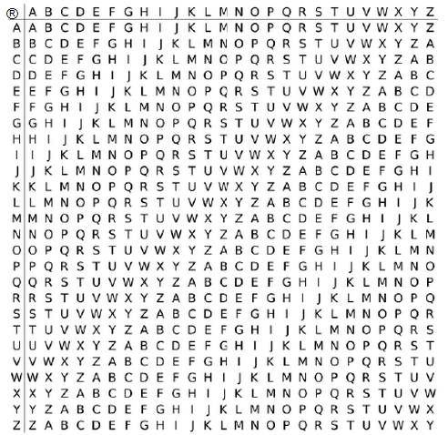

Vigenère加密在操作时需要注意：

1. ®运算忽略参与运算的字母的大小写，并保持字母在明文M中的大小写形式；

2. 当明文M的长度大于密钥k的长度时，将密钥k重复使用。

例如，明文M=Helloworld，密钥k=abc时，密文C=Hfnlpyosnd。

|  |  |  |  |  |  |  |  |  |  |  |
| --- | --- | --- | --- | --- | --- | --- | --- | --- | --- | --- |
| 明文 | H | e | l | l | o | w | o | r | l | d |
| 密钥 | a | b | c | a | b | c | a | b | c | a |
| 密文 | H | f | n | l | p | y | o | s | n | d |

**输入**

输入共2行。  
第一行为一个字符串，表示密钥k，长度不超过100，其中仅包含大小写字母。第二行为一个字符串，表示经加密后的密文，长度不超过1000，其中仅包含大小写字母。  
  
对于100%的数据，输入的密钥的长度不超过100，输入的密文的长度不超过1000，且都仅包含英文字母。

**输出**

输出共1行，一个字符串，表示输入密钥和密文所对应的明文。

**样例输入**

CompleteVictory

Yvqgpxaimmklongnzfwpvxmniytm

**样例输出**

Wherethereisawillthereisaway